NAŘÍZENÍ

**Kraje Vysočina**

ze dne 30. července 2024

č. 11/2024

o zřízení přírodní rezervace Mrhatina

Rada Kraje Vysočina vydává v souladu s ustanovením § 7 a § 59 odst. 1 písm. k) zákona č. 129/2000 Sb., o krajích (krajské zřízení), ve znění pozdějších předpisů, a dle § 77a odst. 2 zákona č. 114/1992 Sb., o ochraně přírody a krajiny, ve znění pozdějších předpisů (dále jen zákon o ochraně přírody), toto nařízení kraje:

**Čl. 1**

# **Vymezení přírodní rezervace**

1. Zřizuje se přírodní rezervace Mrhatina (dále jen „přírodní rezervace“).
2. Přírodní rezervace se rozkládá na území Kraje Vysočina, v katastrálním území Řásná. Hranice přírodní rezervace se stanoví uzavřeným geometrickým obrazcem s přímými stranami, jehož vrcholy jsou určeny souřadnicemi jednotné trigonometrické sítě katastrální[1]. Seznam souřadnic vrcholů geometrického obrazce tak, jak jdou v obrazci za sebou, je uveden v příloze č. 1 k tomuto nařízení.
3. Orientační grafické znázornění území přírodní rezervace je uvedeno v příloze č. 2 k tomuto nařízení[2].

**Čl. 2**

# **Předmět ochrany**

1. Předmětem ochrany přírodní rezervace jsou:
   1. Přirozená lesní vegetace acidofilních bučin s dominujícím bukem lesním (*Fagus sylvaticus*), místy s příměsí smrku (*Picea abies*) a jedle bělokoré (*Abies alba*), včetně bioty vázané na mrtvou a odumírající dřevní hmotu v lesních porostech.
   2. Význačné geomorfologické jevy, zejména skalní výchozy, mrazové sruby, věže aj. v centrální části území.

## Čl. 3

# **Bližší ochranné podmínky**

1. Jen se souhlasem příslušného orgánu ochrany přírody lze v přírodní rezervaci:
2. narušovat geologický podklad, provádět geologické práce spojené se zásahem do území (geologické průzkumy, vrty, těžba kamene),
3. provozovat horolezeckou činnost,
4. pořádat hromadné sportovní akce,
5. zřizovat nová myslivecká zařízení (krmeliště, vnadiště, újediště, slaniska atp.),
6. umisťovat prvky návštěvnické infrastruktury.

**Čl. 5**

# **Závěrečná ustanovení**

1. Nedílnou součástí tohoto nařízení jsou:
   1. Příloha č. 1 – Seznam souřadnic jednotné trigonometrické sítě katastrální (S-JSTK) jednotlivých vrcholů geometrického obrazce, kterým je stanovena hranice přírodní rezervace Mrhatina,
   2. Příloha č. 2 – Orientační grafické znázornění území přírodní rezervace Mrhatina.
2. Toto nařízení nabývá platnosti dnem jeho vyhlášení, tj. zveřejněním ve Sbírce právních předpisů územních samosprávných celků a některých správních úřadů a účinnosti počátkem patnáctého dne následujícího po dni jeho vyhlášení.

V Jihlavě 30. července 2024

.............................................. ..............................................

**Mgr. Vítězslav Schrek, MBA v.r. Mgr. Hana Hajnová v.r.**

hejtman Kraje Vysočina náměstkyně hejtmana Kraje Vysočina

**Příloha č. 1 k nařízení Kraje Vysočina č. 11/2024**

Seznam souřadnic jednotné trigonometrické sítě katastrální (S-JSTK) jednotlivých vrcholů geometrického obrazce, kterým je stanovena hranice přírodní rezervace Mrhatina

|  |  |  |  |
| --- | --- | --- | --- |
| číslo bodu | Souřadnice – Y (m) | Souřadnice - X (m) | Pořadí bodu v obrazci |
| 744760004820869 | 687387,35 | 1147915,24 | 1 |
| 744760006330027 | 687416,98 | 1147883,87 | 2 |
| 744760006330014 | 687497,23 | 1147898,18 | 3 |
| 744760006330013 | 687519,68 | 1147910,79 | 4 |
| 744760006330012 | 687551,89 | 1147923,41 | 5 |
| 744760006330011 | 687582,76 | 1147943,05 | 6 |
| 744760006330028 | 687658,79 | 1148002,63 | 7 |
| 744760006330029 | 687683,59 | 1148018,11 | 8 |
| 744760006330030 | 687712,97 | 1148034,64 | 9 |
| 744760006330006 | 687748,18 | 1148066,42 | 10 |
| 744760006330005 | 687769,74 | 1148091,19 | 11 |
| 744760006330004 | 687787,44 | 1148107,07 | 12 |
| 744760006330003 | 687808,99 | 1148117,83 | 13 |
| 744760006330031 | 687854,65 | 1148134,33 | 14 |
| 744760006330034 | 687924,33 | 1148143,51 | 15 |
| 744760004820441 | 687952,15 | 1148302,33 | 16 |
| 744760004820435 | 687962,12 | 1148366,29 | 17 |
| 744760004820433 | 687963,47 | 1148380,64 | 18 |
| 744760004820431 | 687963,74 | 1148387,36 | 19 |
| 744760004820429 | 687966,81 | 1148400,38 | 20 |
| 744760004820451 | 687943,48 | 1148448,73 | 21 |
| 744760004820454 | 687939,80 | 1148453,18 | 22 |
| 744760004820452 | 687941,35 | 1148454,73 | 23 |
| 744760004820878 | 687930,49 | 1148466,23 | 24 |
| 744760006330019 | 687901,65 | 1148476,33 | 25 |
| 744760006330020 | 687895,24 | 1148444,15 | 26 |
| 744760006330018 | 687861,72 | 1148398,66 | 27 |
| 744760006330021 | 687809,12 | 1148370,64 | 28 |
| 744760006330022 | 687667,60 | 1148300,36 | 29 |
| 744760006330023 | 687624,38 | 1148283,30 | 30 |
| 744760006330024 | 687549,06 | 1148182,30 | 31 |
| 744760006330025 | 687491,17 | 1148113,78 | 32 |
| 744760006330026 | 687424,55 | 1148091,31 | 33 |
| 744760004820877 | 687380,63 | 1148068,02 | 34 |
| 744760004820868 | 687387,90 | 1148055,33 | 35 |
| 744760004820861 | 687393,55 | 1148045,47 | 36 |
| 744760004820860 | 687394,49 | 1148023,87 | 37 |
| 744760004820846 | 687402,10 | 1147985,42 | 38 |
| 744760004820889 | 687372,57 | 1147965,18 | 39 |

Příloha č. 2 k nařízení Kraje Vysočina č. 11/2024

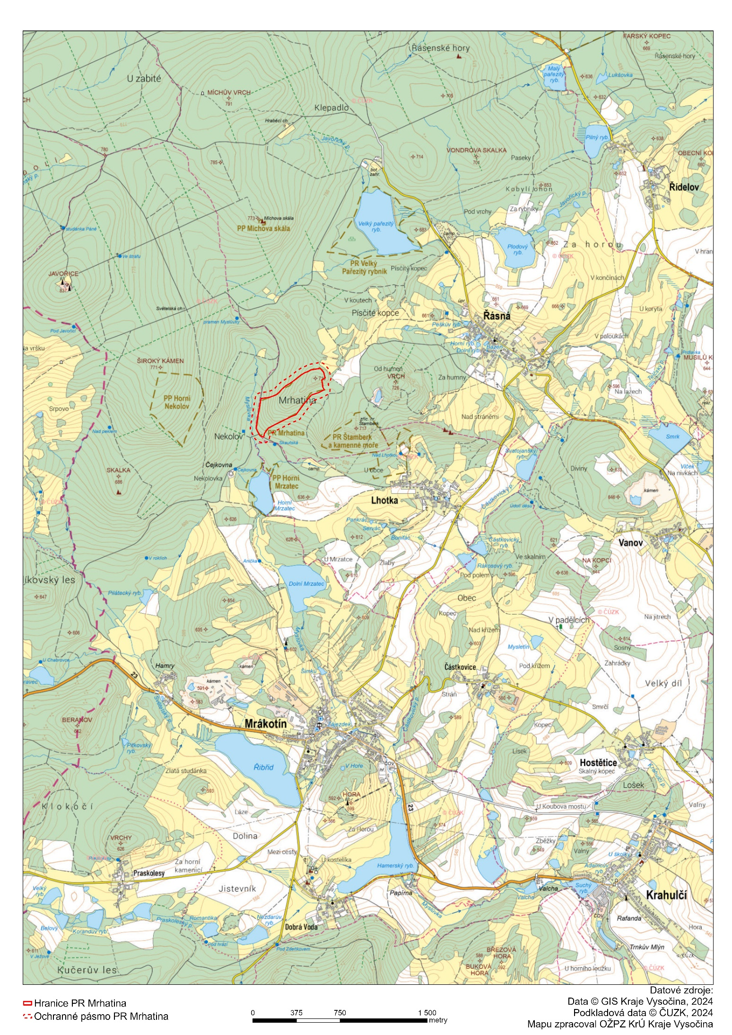Orientační grafické znázornění území přírodní rezervace Mrhatina

1. Nařízení vlády č. 430/2006 Sb., o stanovení geodetických referenčních systémů a státních mapových děl závazných na území státu a zásadách jejich používání
2. Ochranné pásmo není vyhlášeno, ale je jím dle § 37 zákona o ochraně přírody pás do vzdálenosti 50 m od hranice zvláště chráněného území.